Государственное учреждение образования
“БЕЛОРУССКИЙ ГОСУДАРСТВЕННЫЙ УНИВЕРСИТЕТ ИНФОРМАТИКИ И РАДИОЭЛЕКТРОНИКИ”

Кафедра: Интеллектуальных информационных технологий
Дисциплина: Средства и методы защиты информации в интеллектуальных системах

Отчет по лабораторной работе №5
“Ассиметричное шифрование и электронная цифровая подпись”

Выполнил:
студент гр.321703
Титов А.В.

Проверил:
Сальников Д.А

Минск 2025

Задача:
Разработать программное обеспечение, реализующее функции генерации секретного и открытого ключей, шифрования и цифровой подписи для алгоритма RSA. Обмен входными и выходными данными должен осуществляться через файлы:
– открытого ключа;
– секретного ключа;
– исходного сообщения;
– зашифрованного сообщения.
Для повышения скорости шифрования использовать метод последовательного возведения в квадрат и умножения. Длина чисел p и q должна быть не менее 1024 бит.

Ход работы:

Класс RSA реализует весь функционал алгоритма RSA.

- Создание ключей:
Сначала мы генерируем числа и проверяем их на простоту при помощи теста Миллера-Рабина
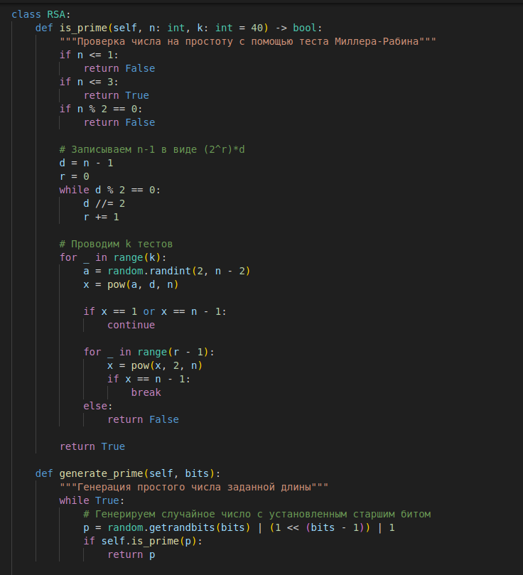
Функция generate_keys генерирует пару ключей: публичный (e, n) и приватный (d, n). Ключи выбираются такими, чтобы выполнялось условие взаимной простоты и корректности работы алгоритма.
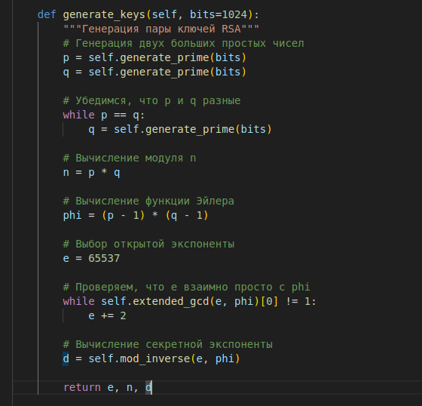

save_keyt(filename, key_type, e, n, d=None) – Сохраняет ключ в текстовый файл в виде чисел
load_key хагружает ключ из файла, save и load message сохраняют и загружают сообщение
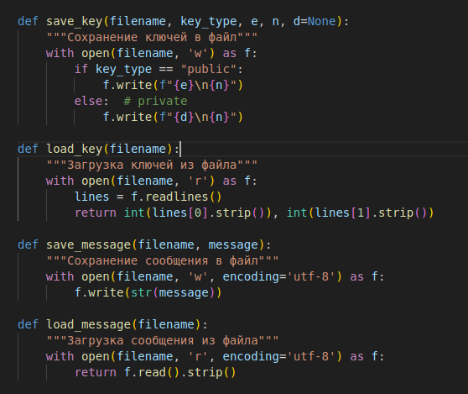

- Алгоритм возведения в степень:
fast_exp(self, base, exp, mod) – Быстрое возведение числа base в степень exp по модулю mod методом «возведение в квадрат и умножение». Используется для шифрования, дешифрования и подписи.
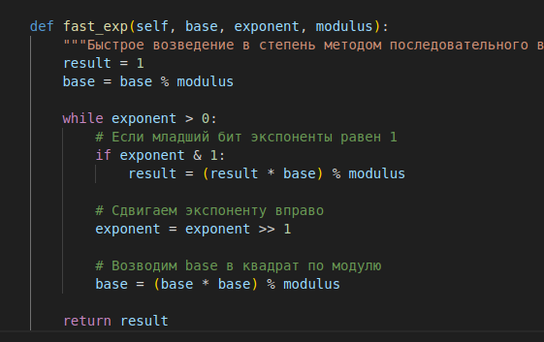

- Функции шифрования и дешифрования:
encrypt(self, message_int, public_key) – Шифрует один числовой блок с помощью публичного ключа.
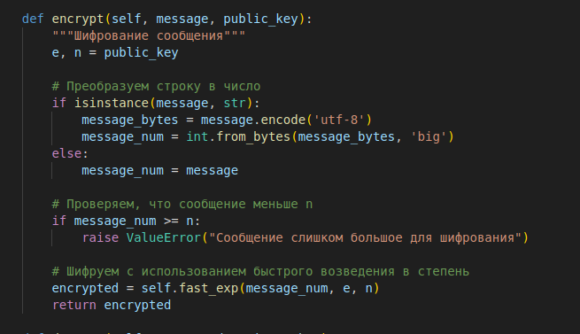
decrypt_block(self, cipher_int, private_key) – Дешифрует один числовой блок с помощью приватного ключа.
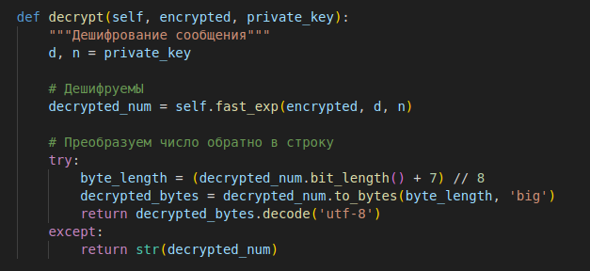
- Функции цифровой подписи:
verify(self, message, signature, public_key) – Проверяет цифровую подпись. Хэширует исходное сообщение и сравнивает с результатом расшифровки подписи открытым ключом.
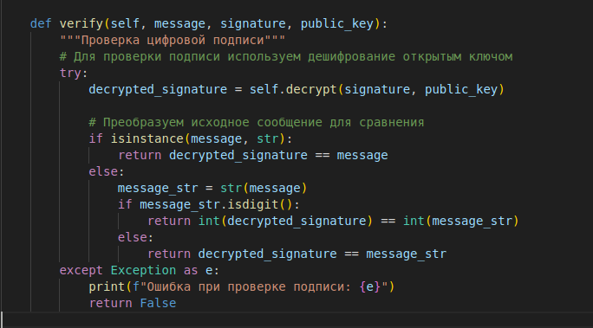

Результат работы:

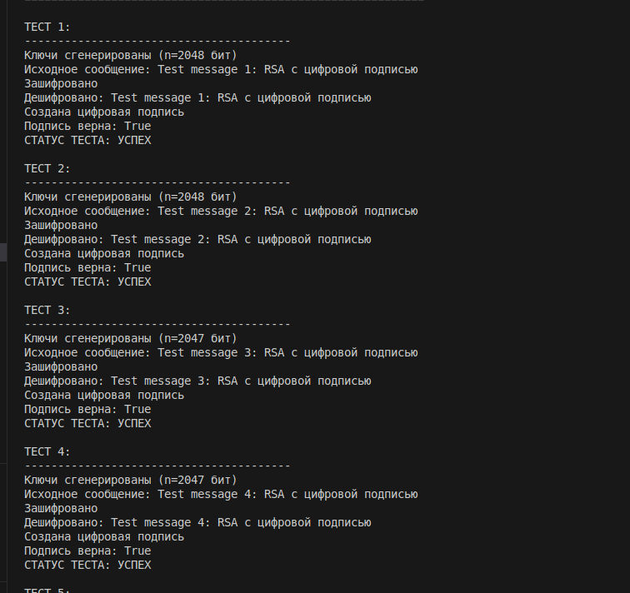

Вывод:
В ходе лабораторной работы были изучены, реализованы и протестированы программные средства шифрования и дешифрования при помощи алгоритма RSA, использующего принцип асимметричного шифрования с помощью открытых и секретных ключей.

